Группа: ИУ5-34

Студент: Кучеренко Михаил

**КВ №17.**Дать лекционное определение понятия «звено». Состав звеньев ГАС «Контур» и их краткая характеристика: физический смысл, количество, реализуемые функции.

**Ответ:**  Звено – конструктивно или функционально обособленная часть системы.

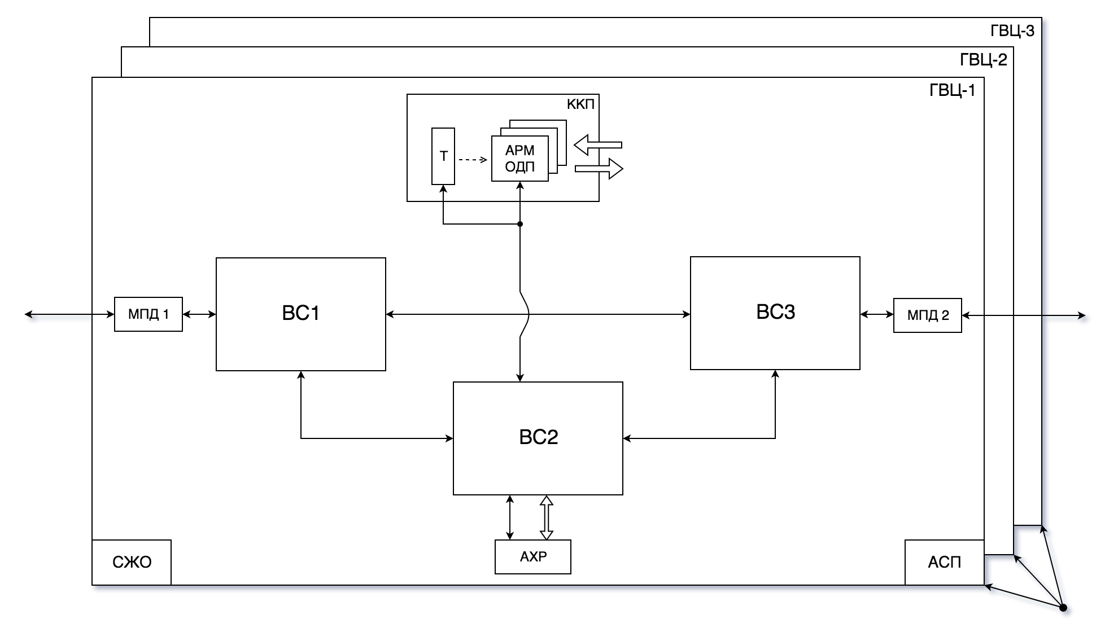

Основными звеньями ГАС «Контур» являются:

ГВЦ – главный вычислительный центр (ГВЦ1, ГВЦ2, ГВЦ3) осуществляет обработку информации.

1 – наземного размещения

2 – защищенный вариант

3 – условно-защищенный вариант

ВС – вычислительная система (ВС1, ВС2, ВС3) осуществляет информационный обмен с нижним и верхним звеном системы, а также о ведение централизованной базы данных и решение функциональных и технологических задач.

1 – осуществляет информационный обмен с нижним звеном

2 – реализует базу данных системы

3 – осуществляет информационный обмен с верхним звеном

Каждая из вычислительных систем состоит из электронно-вычислительной машины рабочей и электронно-вычислительной машины резервной (ЭВМ раб., ЭВМ рез.)

МПД - мультиплексор передачи данных (МПД1, МПД2) необходим для осуществления передачи данных из ГВЦ на ОУ и УО.

1 – для телекоммуникационной связи с нижним звеном

2 – для телекоммуникационной связи с верхним звеном

СЖО – система жизнеобеспечения. Необходима для благоприятного функционирования персонала.

АХР – автоматизированное хранилище. Служит для хранения неактуальной информации с возможностью извлечения её по требованию.

АСП – административно-служебный персонал системы осуществляет руководство системой.

ОДП – оперативно-диспетчерский персонал системы осуществляет техническое контролирование системы.

ККП – командно-контрольный пункт системы

Дата: 16.11.2017 г.

Подпись: